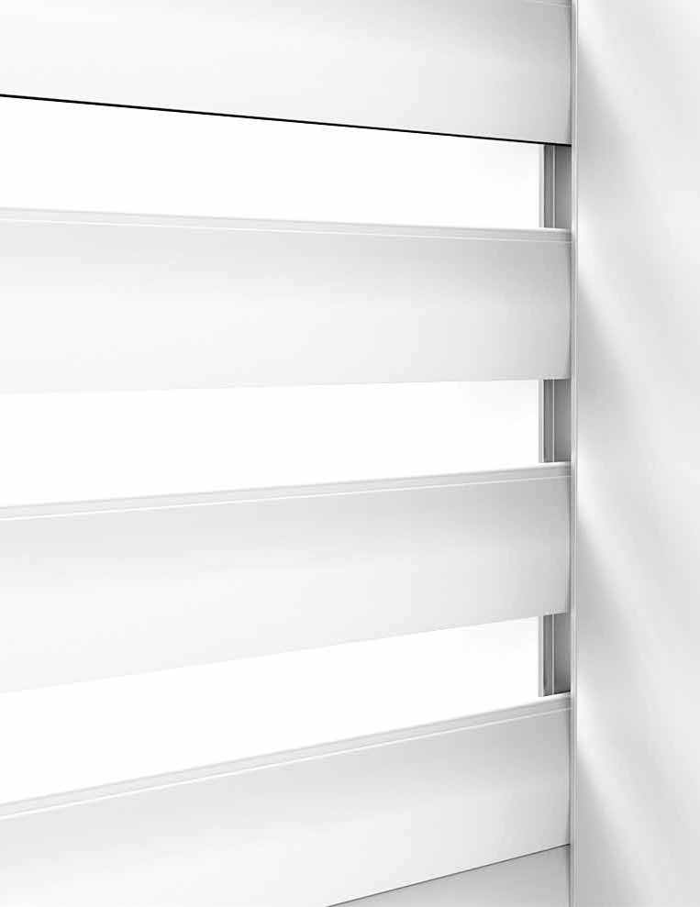
A TENDA SISTEM PRODUCT
DATE 2022
IL SISTEMA DI PROTEZIONE E SCHERMATURA SOLARE PIÙ INNOVATIVO.

design ITALIANO

design ITALIANO
RISCOPRI
IL BENESSERE TERMICO, VISIVO E SICURO.



EUROPEAN PATENT EP3 184 726 B1

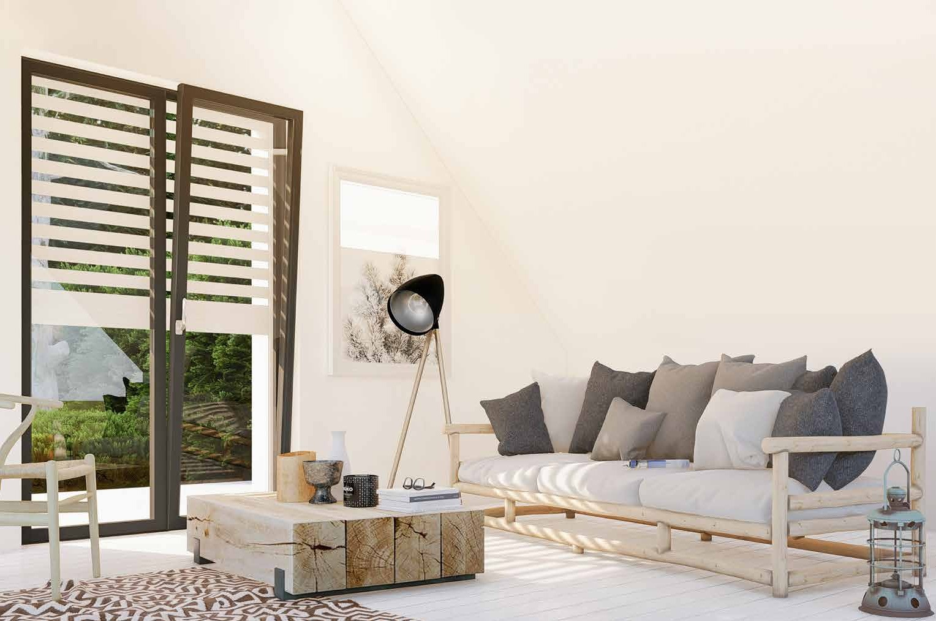
La cosa più importante che il Design quasi sempre insegna è l’esercizio della funzionalità legata alla forma. Estetica ed utilità che si legano inscindibilmente per impreziosire, come in una newSolar®.
Progettata per innovare, newSolar® con la sua conformazione strutturale rappresenta la più moderna concezione di sistema frangisole presente sul mercato.
Costruita in alluminio, ha il telo composto da profili ottenuti per estrusione (processo che dalla materia prima consente di ottenere pezzi a sezione costante e robusta) e soprattutto distanziabili tra loro anche in misura diversa, per consentire, di fatto, ciò che nessun sistema è stato mai in grado di fare prima: permettere un rapporto visivo dall’interno di un ambiente verso l’esterno personalizzando e regolando liberamente la luce e l’aerazione naturali desiderate.
L’innovativo sistema newSolar® infatti, offre la possibilità sia di personalizzare la distanza tra le fasce all’interno di uno stesso telo, sia di modulare liberamente l’apertura delle stesse fasce per illuminare e/o aerare un ambiente interno a proprio piacimento: si possono aprire poche fasce, per metà, o si possono chiudere completamente per ottenere gli effetti di barriera antivento e di buio totale.
Ma le fasce distanziabili rendono newSolar® anche un perfetto frangisole, in grado di limitare abbagliamento e radiazione solare, fino alla possibile schermatura totale che preserva un comfort termico ottimale negli ambienti interni.
Semplice da installare, ha profili studiati per dare leggerezza ed estrema resistenza, si adatta perfettamente ad ogni tipologia di ambiente, infisso, spazio esterno o stile architettonico, sopporta al meglio differenti situazioni climatiche fornendo, nella modalità di chiusura totale, anche un ottimo isolamento acustico.
Nata come un’innovativo sistema frangisole, annettendo via via funzionalità e forme, newSolar® oggi rappresenta un vero e proprio “sistema di protezione e schermatura solare” costituito da una gamma di prodotti dal design e produzione italiani, con certificazioni e brevetto Europeo, aventi caratteristiche esclusive di grande qualità, ma soprattutto di estrema eleganza e durata nel tempo.

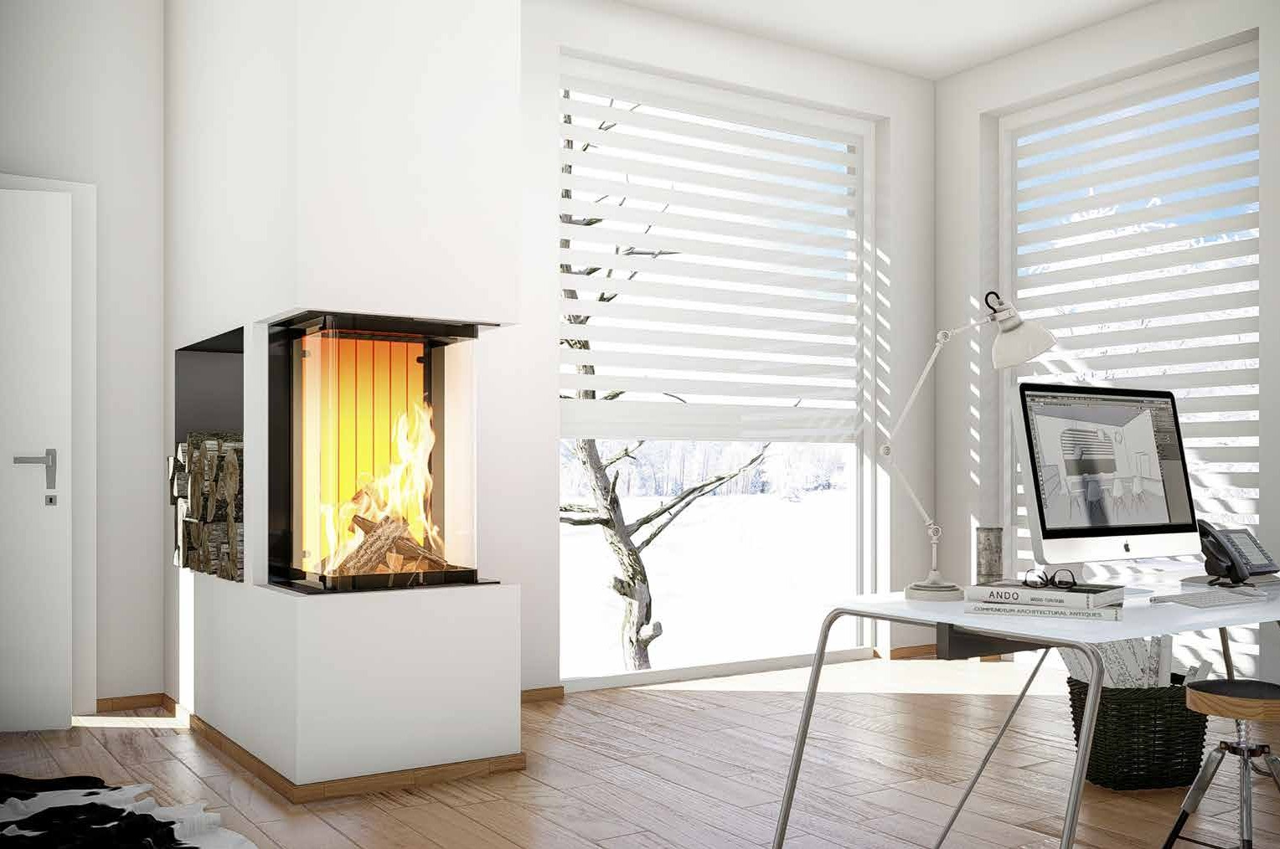

\THE FAMILY

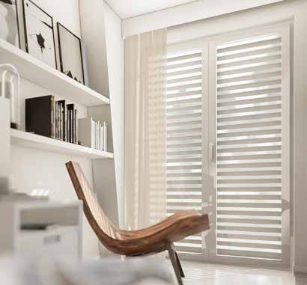
STA1NDARD
newSolar® standard, il sistema frangisole più configurabile.

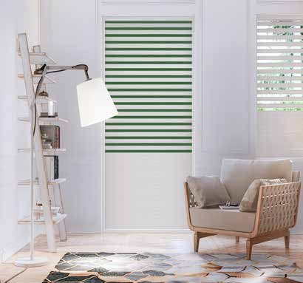
MIN2I
newSolar® mini,
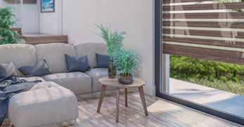il sistema frangisole

SEC5URE

CERT6IFICAZIONI

ELE3PHANT

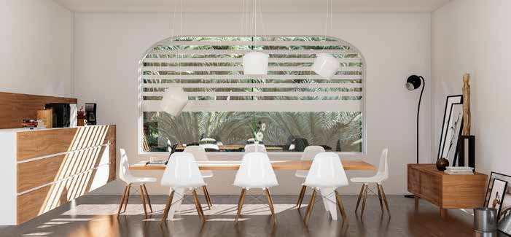
newSolar® elephant, il sistema frangisole più grande.

BICOLOR
4
newSolar® bicolor, il frangisole bicolore che dà libertà al tuo arredamento oltre la facciata

meno ingombrante. newSolar® secure, il sistema frangisole
più sicuro.


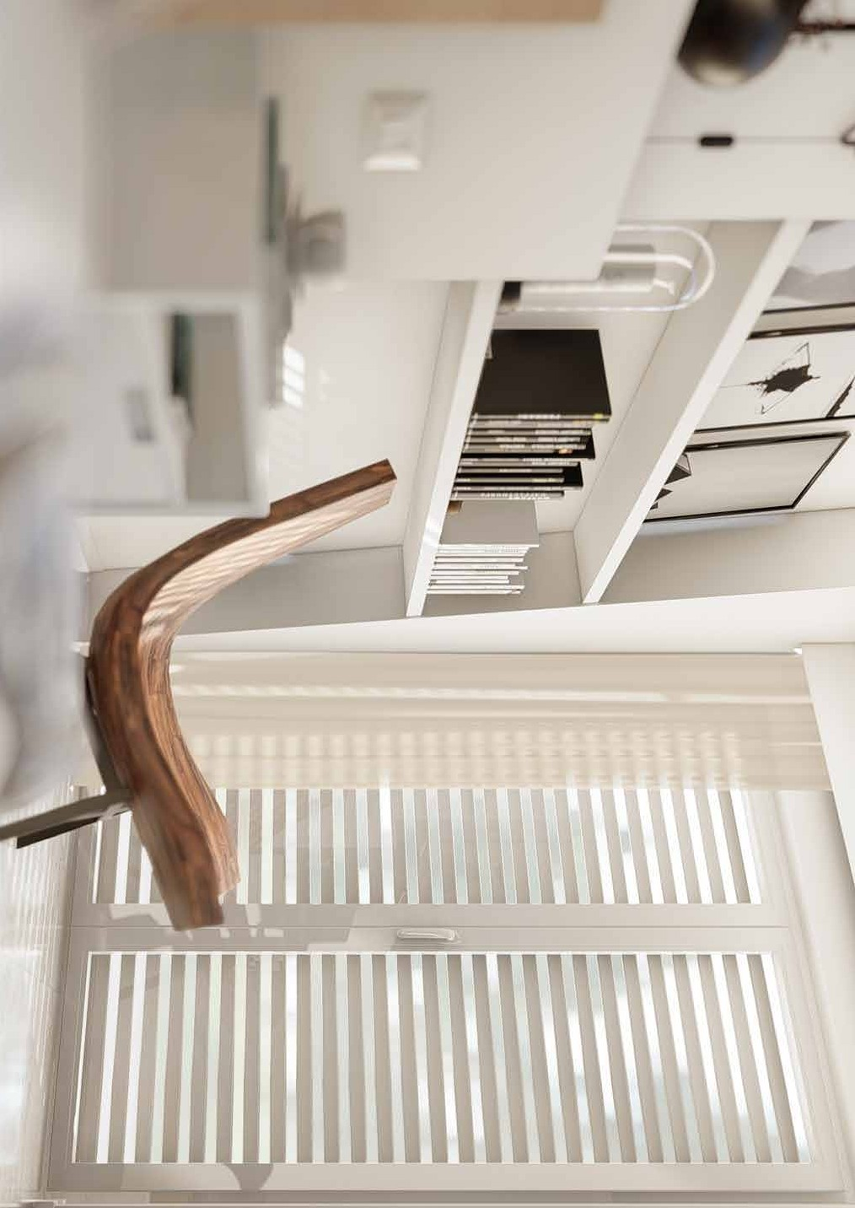STANDARD
1

STANDARD
1
la prima newSolar®

STANDARD

funzionalità
1

NEWSOLAR®
STANDARD,
DIMENSIONI MASSIME
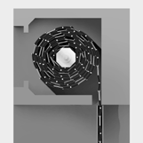
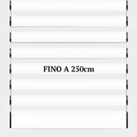
Questo modello di newSolar®
INGOMBRI RIDOTTI
Non avrai difficoltà ad utilizzarla

IL SISTEMA FRANGISOLE PIÙ CONFIGURABILE.

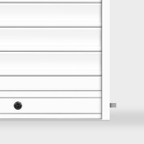
newSolar® standard è il primo modello dei prodotti appartenenti alla famiglia di sistemi frangisole più innovativa che ti consente di regolare luce, aria e privacy, come vuoi tu.
Studi e progettazioni eseguiti per la sua realizzazione l’hanno reso il prototipo per eccellenza di sistemi frangisole di design che miscela eleganza, funzionalità e resistenza, racchiudendo in un solo prodotto le prerogative di molteplici sistemi di schermatura solare.
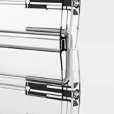
newSolar® standard permette di scegliere la combinazione di luce ed ombra preferite fornendo molteplici soluzioni per la regolazione della luminosità o per l’oscuramento di ogni ambiente, e varie possibilità di personalizzazione delle sue caratteristiche che la classificano come il modello più configurabile dell’intera gamma.
Grazie al suo design, valorizza gli aspetti architettonici esterni di una costruzione così come gli arredamenti interni, ciascuna fascia-profilo che la compone è alta 6,6 cm e la larghezza totale di un suo telo può arrivare fino a 2,50 m.
Per la configurazione di newSolar® standard è possibile scegliere tra:
- diverse tipologie di guide entro cui far scorrere il telo;
- fino a 4 misure per distanziare le fasce tra loro all’interno di uno stesso telo;
- 16 colori standard o personalizzati RAL;
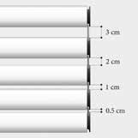
- funzionalità SILENT per avere la massima silenziosità in fase di apertura- chiusura;
- serrature integrate per la chiusura intermedia e terminale; Strutturalmente presenta un ingombro minimo, sì da poter essere allocata in un regolare cassonetto per avvolgibili da 25 cm, ma è adattabile a qualsiasi tipo di cassonetto e, grazie alle due guide laterali fornite di base, il suo montaggio è semplice e non richiede grandi interventi specialistici.
Completamente chiusa, newSolar® standard raggiunge performance in termini di isolamento termico e acustico al top della categoria, contribuendo ad un importante risparmio energetico e rendendo più confortevole ogni ambiente abitato.
è disponibile con larghezza massima di 250cm per singolo telo.

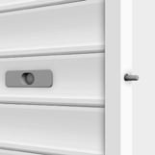
SERRATURA SU TERMINALE
Questa newSolar® può essere chiusa con serratura o fermo sulla fascia terminale.

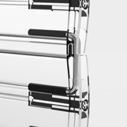
SISTEMA STANDARD
Movimento brevettato che trasforma la newSolar® in un frangisole.

4 DISTANZE
Massima configurazione.
Il telo di questa newSolar® può essere ordinato con 4 distanziali differenti: da 3cm, 2cm, 1cm, fino a 0,5 cm.
Anche più distanziali sullo stesso telo. Configurazione da comunicare al momento dell’ordine.
nei cassonetti più diffusi.

CHIUSURE INTERMEDIE
È possibile chiudere questo modello di newSolar® con fermi intermedi oltre che sulla fascia terminale.
Decidi tu l’altezza.

SISTEMA SILENT
Movimento brevettato che trasforma la newSolar® in un frangisole.
Variante silenziata.



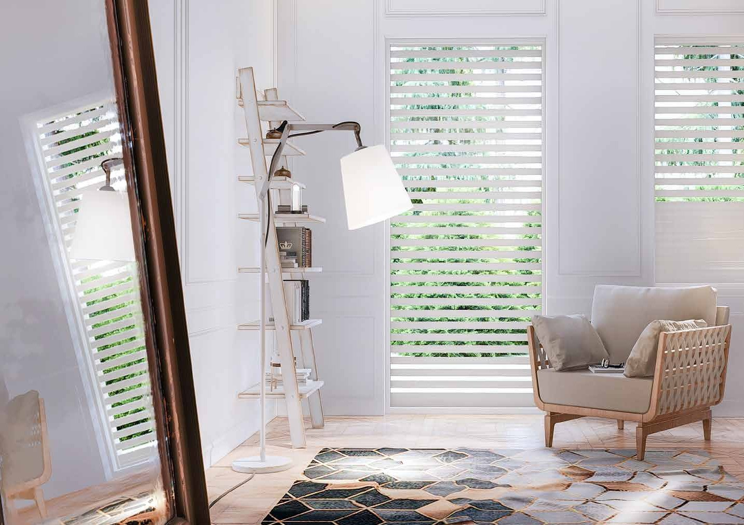
MINI

2

MINI
2

la newSolar® con l’ingombro più piccolo
®
MINI

funzionalità
2
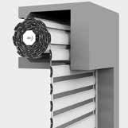
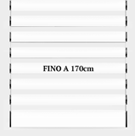
DIMENSIONI
MASSIME

INGOMBRI
MOLTO RIDOTTI

NEWSOLAR MINI,

Questo modello di newSolar®

La newSolar® con gli ingombri

IL SISTEMA FRANGISOLE MENO INGOMBRANTE.

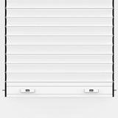
newSolar® mini è l’eccellente risposta, concepita dalla gamma di sistemi frangisole più innovativa, all’esigenza di dover necessariamente occupare degli spazi ridotti all’interno dei vani finestra e/o porta-finestra per oscurare gli ambienti.
La progettazione tecnica eseguita su questo modello, ha creato di fatto una nuova forma di compatibilità tra il design, le funzionalità newSolar® e gli spazi angusti disponibili per la sua allocazione, che si possono rilevare tanto in sede di ristrutturazione di immobili esistenti, quanto in fase di realizzazione di nuove costruzioni.
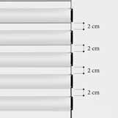
newSolar® mini, al pari degli altri modelli della gamma, è un sistema frangisole in alluminio estruso di grande qualità ed alta resistenza, che permette di scegliere la combinazione di luce ed ombra preferite regolando al contempo aerazione e privacy degli ambienti.
Le sue dimensioni ed accessori ridotti permettono la scelta di un’unica misura per distanziare le fasce tra loro all’interno di uno stesso telo, al fine di esaltarne la funzionalità senza però limitarne efficacia di schermatura solare, bellezza, inattaccabilità da parte degli agenti atmosferici e le rilevanti prestazioni in termini di isolamento termico e acustico.
Il design minimal di newSolar® mini si armonizza in qualsiasi forma architettonica di un fabbricato, una singola fascia-profilo che la compone è alta 4,2 cm e la larghezza totale di un suo telo può arrivare fino a 1,70 m per un’altezza massima di 4,00 m.
Per la configurazione di newSolar® mini è possibile scegliere tra:
- diverse tipologie di guide entro cui far scorrere il telo;
- 16 colori standard o personalizzati RAL;
- chiusura sul terminale con fermi;
Un suo telo avente altezza luce netta di 1,00 m può addirittura essere allocato in un cassonetto per avvolgibili da 14 cm, è fornita con due guide laterali di base, il suo montaggio è particolarmente semplice.
Ristrutturazioni di vani finestra esistenti, nuove costruzioni con ridotto spessore dei muri... ogni spazio è utile per ospitare le caratteristiche operative della newSolar®mini e far risaltare pregio e ricercatezza di arredi ed architetture.
è disponibile con larghezza massima di 170cm per singolo telo.

CHIUSURA
SU TERMINALE
Questa newSolar® può essere chiusa solo con fermo sulla fascia terminale.

DISTANZIALE UNICO
Il telo di questa newSolar® può essere ordinato con un unico distanziale di 2cm. In perfetta armonia con la dimensione delle sue fasce.
più contenuti di tutti i modelli. Anche per cassonetti esterni.

SISTEMA STANDARD
Movimento brevettato che trasforma la newSolar® in un frangisole. Per questo modello non è disponibile la variante Silent poichè questo modello è già silenzioso.



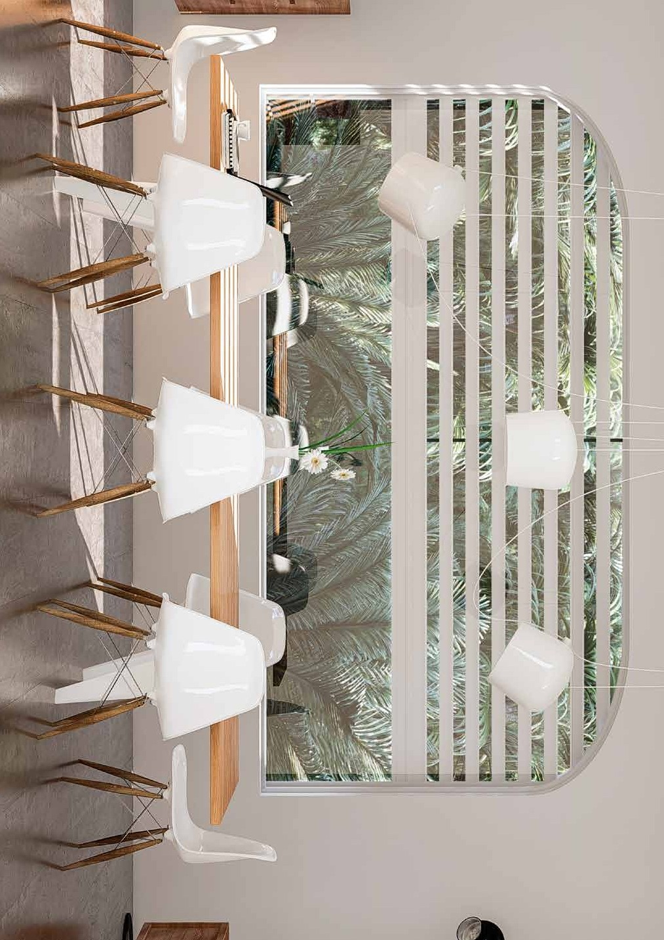
3
ELEPHANT

ELEPHANT
3

la newSolar® delle grandi dimensioni

NEWSOLAR® ELEPHANT, IL SISTEMA FRANGISOLE PIÙ GRANDE.
“La bellezza è certamente nulla che possa essere calcolato o misurato”.
In base a questo credo di Ludwig Mies van der Rohe, tra i maggiori Architetti- Designer maestri fondatori del “Movimento Moderno”, è stata realizzata newSolar® elephant, la più grande della gamma dei sistemi frangisole più innovativa.
Esaltando la geometria, le teorie proporzionali e modulari, i vincoli del peso dei materiali che la compongono, ed infine le questioni legate all’occhio e alla percezione, si è progettato l’unico sistema frangisole in alluminio che può arrivare fino a 6,00 metri di larghezza composta da fasce-profilo a sezione costante, di grande qualità e resistenza, che non necessitano di essere supportate da piantoni.
Ma soprattutto newSolar® elephant è in grado di conservare tutte le caratteristiche funzionali del suo telo e delle fasce-profilo, ciascuna alta 6,6 cm in robusto alluminio estruso, che possono essere regolate per illuminare, frangere il sole o aerare gli ambienti, scegliendo la personalizzazione più confacente alle proprie esigenze.
Per la configurazione di newSolar® elephant è possibile scegliere tra:
- diverse tipologie di guide entro cui far scorrere il telo;
- unica misura per distanziare le fasce tra loro all’interno di uno stesso telo;
- 16 colori standard o personalizzati RAL;
- serratura integrata per la chiusura terminale;
Compatibile con tutte le tipologie di grandi infissi, presenta un ingombro adattabile a qualsiasi tipo di cassonetto, il montaggio è semplice e agevolato dalle due guide laterali incluse, il meccanismo di funzionamento è silenzioso. Grazie alle sue grandi dimensioni newSolar® elephant è in grado di esaltare il fascino e la progettualità delle aperture con grandi vetrate, esprimendo un concetto globale di architettura moderna che unisce funzioni di risparmio energetico, schermatura solare, tutela dal rumore, in un unico elemento di eleganza e design.
ELEPHANT

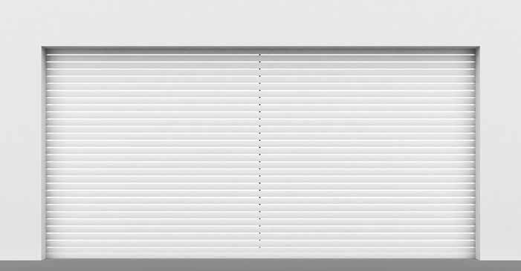funzionalità

Fino a 6 Metri
3

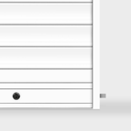
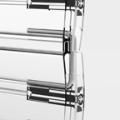
SISTEMA
STANDARD
Movimento brevettato che trasforma la
newSolar® in un frangisole.
La newSolar® Elephant è dotata di un sistema Silent di serie.

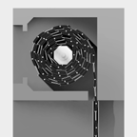
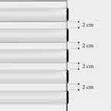
DISTANZIALE UNICO
Il telo di questa newSolar® può essere ordinato con un unico distanziale di 2cm. In perfetta armonia con la dimensione delle sue fasce.

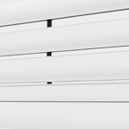
SISTEMA ELEPHANT
Questa newSolar® ha un sistema di tenuta vento delle fasce che permette installazioni con larghezze fino ai 6 metri. Schermerai ogni tua vetrata.

SERRATURA
SU TERMINALE
Questa newSolar® può essere chiusa con serratura o fermo sulla fascia terminale.

INGOMBRI RIDOTTI
Non avrai difficoltà ad utilizzarla nei cassonetti più diffusi.



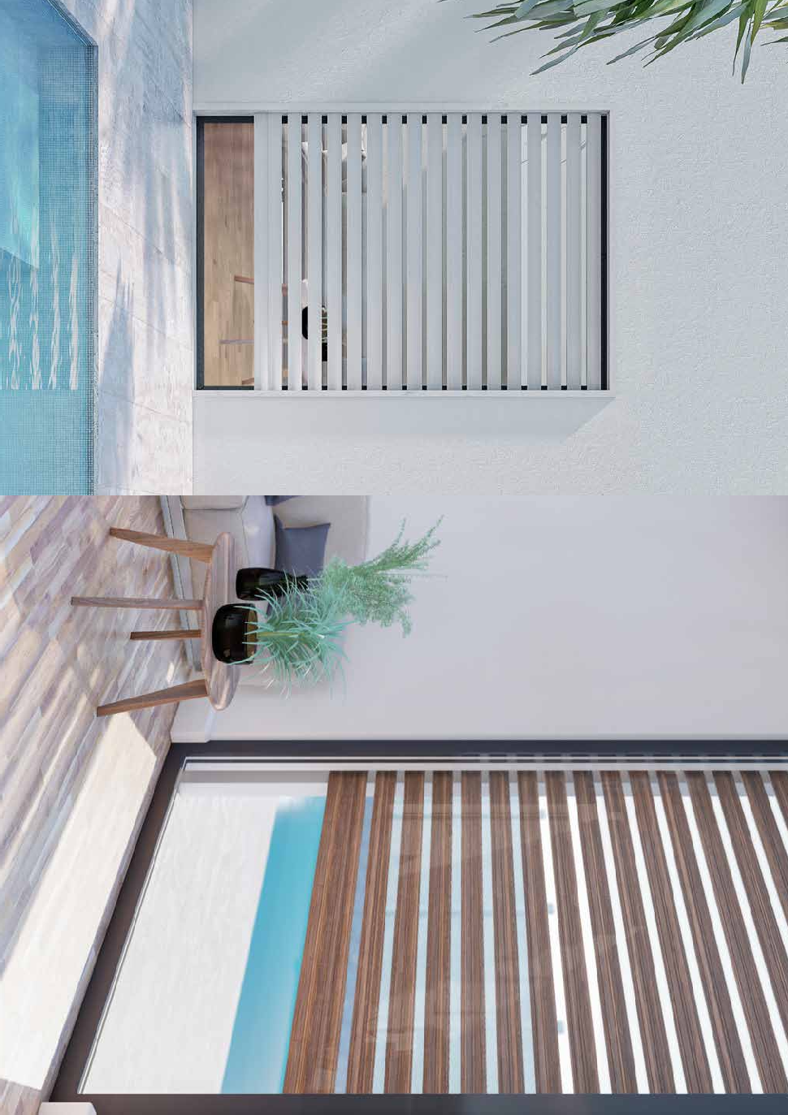
4

BICOLOR

4BICOLOR

NUOVO BREVETTO
4BICOLOR

NUOVO BREVETTO

la newSolar® con doppio colore interno/esterno

NEWSOLAR® BICOLOR SEGUE IL TUO ARREDAMENTO OLTRE LA FACCIATA
newSolar BiColor è il primo modello di frangisole ad avere una doppia facciata con colore differente, nella storia dei sistemi con fasce distanziabili in alluminio estruso. Per la prima volta una fascia in alluminio estruso ha un colore per rispettare l’architettura della facciata esterna e un colore per rispettare l’arredamento interno.
A questo si aggiunge nella tradizione newSolar la capacità schermante di frangisole completamente integrato alla finestra. Il frangisole più innovativo e imitato che ti consente di regolare luce, aria e privacy, come vuoi tu. Stiamo
parlando del fatto che permette di scegliere la combinazione di luce ed ombra preferite fornendo molteplici soluzioni per la regolazione della luminosità o per l’oscuramento di ogni ambiente. Ora però la personalizzazione non si ferma più alle varie combinazioni di luce e schermatura, oggi hai la libertà di scelta di colore differente tra interno del tuo abitato e l’esterno della tua facciata.
Per la configurazione di newSolar® BiColor è possibile scegliere tra:
- diverse tipologie di guide entro cui far scorrere il telo;
- fino a 3 misure per distanziare le fasce tra loro all’interno di uno stesso telo;
- Vasta palette di colori
- funzionalità SILENT per avere la massima silenziosità in fase di apertura chiusura
Strutturalmente presenta un ingombro minimo, sì da poter essere allocata in un regolare cassonetto per avvolgibili da 25 cm, ma è adattabile a qualsiasi tipo di cassonetto e, grazie alle due guide laterali fornite di base, il suo montaggio è semplice.

Completamente chiusa, newSolar® BiColor raggiunge performance in termini di isolamento termico e acustico al top della categoria, contribuendo ad un importante risparmio energetico e rendendo più confortevole ogni ambiente abitato.

 bicolor

funzionalità

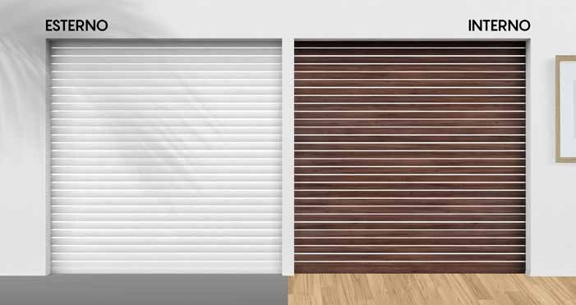
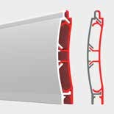
BICOLORE
Libertà di avere il colore interno alla finestra in linea con il tuo design, il colore per l’esterno rispetta un architettura della tua facciata.

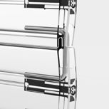
SISTEMA STANDARD
Movimento brevettato che trasforma la newSolar® in un frangisole.

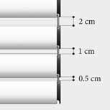
3 DISTANZE
Massima configurazione.
Il telo di questa newSolar® può essere ordinato con 3 distanziali differenti:
2cm, 1cm, fino a 0,5 cm.
Anche più distanziali sullo stesso telo.
Configurazione da comunicare al momento dell’ordine.

INGOMBRI RIDOTTI
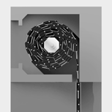
Non avrai difficoltà ad utilizzarla nei cassonetti più diffusi.

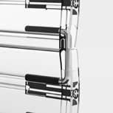
SISTEMA SILENT
Movimento brevettato che trasforma la newSolar® in un frangisole.
Variante silenziata.

bicolor

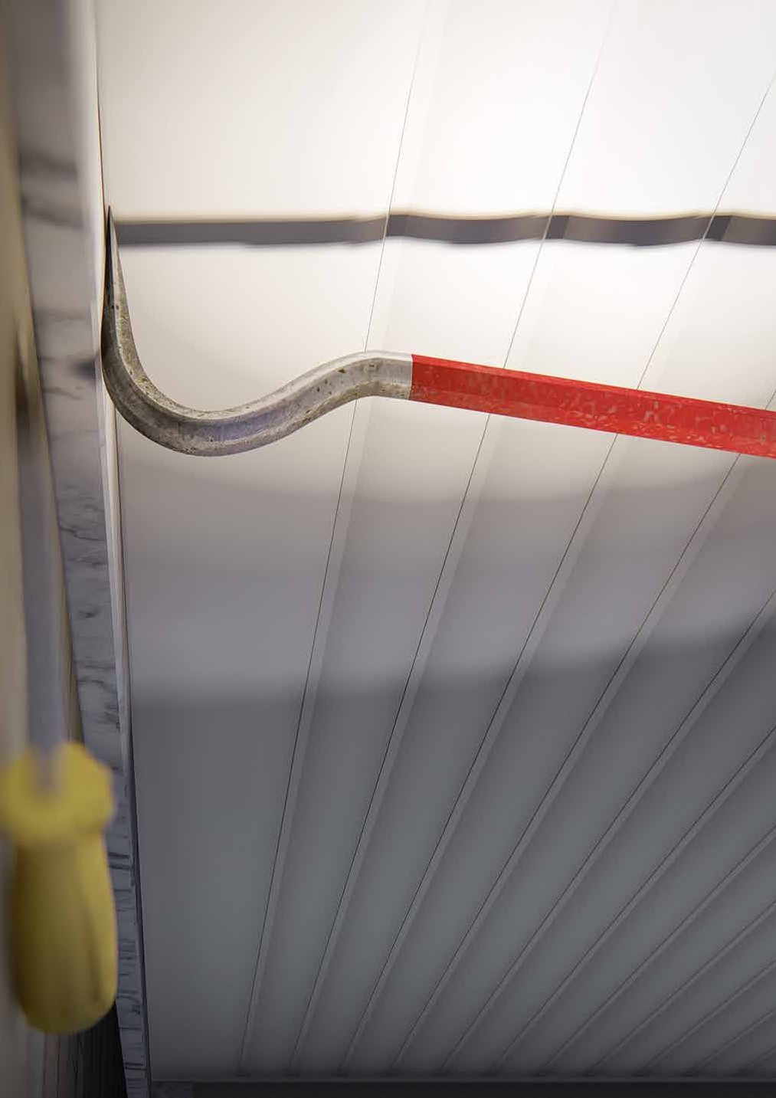SECURE
5

SECURE
5

La newSolar® per la sicurezza
5 SECURE

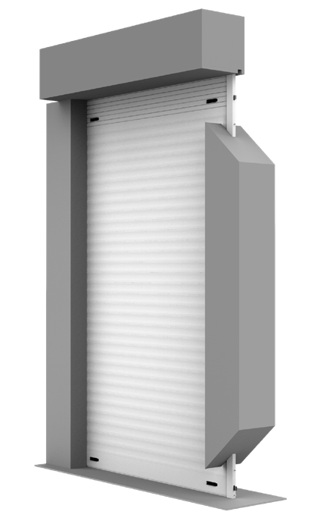NEWSOLAR® SECURE, IL FRANGISOLE PIÙ SICURO

La sicurezza è da sempre parte integrante del modello di vita degli uomini, un valore fondante che non ammette compromessi. Partendo da questa visione condivisa, si è messo in campo tutto il know-how aziendale per far arricchire la gamma dei sistemi frangisole più innovativa, con il modello più performante e sorprendente in tema di sicurezza, newSolar®secure.
Oltre ad essere l’innovativo sistema frangisole che permette di personalizzare la combinazione di luce ed ombra preferite, la nuova newSolar®secure è soprattutto una vera barriera di sicurezza costituita da profilati distanziabili tra loro, in alluminio estremamente resistente, e capaci di alloggiare le innovative funzionalità di sicurezza progettate, che hanno permesso di conseguire le prestigiose certificazioni di antieffrazione in classe 4 e 3 emesse dall’Istituto Giordano. Inoltre 2 e 3 dell’istituto IRCCOS.
newSolar®secure è un vero e proprio “sistema di sicurezza” che si compone di 4 differenti versioni di prodotto, ciascuna delle quali aventi certificato antieffrazione in classe diversa, ma tutte in grado di garantire la massima protezione alle finestre e porte finestre di qualsiasi abitazione. Le fasce-profilo, di peso differente in relazione alla classe di certificazione di prodotto, sono alte 6,6 cm, irrobustite da barre in acciaio al manganese con trattamento antitaglio.
L’insieme di tutti gli accessori funzionali che la compongono, dalle guide a corredo, ai rostri antistrappo, al meccanismo antisollevamento, garantisce una efficacia estrema senza pari.
Per la configurazione di newSolar®secure è possibile scegliere tra:
- 4 versioni di prodotto, certificate in classe 2, due versioni in classe 3 e 4;
- fino a 4 misure per distanziare le fasce tra loro all’interno di uno stesso telo;
- 16 colori standard o personalizzati RAL;
- fermi di sicurezza per la chiusura superiore e terminale;
Di facile installazione, newSolar®secure esprime tutto il suo potenziale e funzionalità esclusivamente completa della propria componentistica a corredo.
Prodotto Italiano di grande qualità, brevettato e certificato, è in grado di
fornire un eccellente mix di prestazioni funzionali e valorizzazione delle progettazioni architettoniche garantendo sicurezza e protezione a proprietà ed affetti più cari.



SECURE
4
5
la newSolar® per la sicurezza

SECURE
funzionalità
4
5

Resistenza atiefrazione classe 4
Test effettuati presso i laboratori



DIMENSIONI MASSIME
Questo modello di newSolar® è disponibile con larghezza massima di 250cm per singolo telo.

SISTEMA STANDARD
Movimento brevettato che trasforma la newSolar® in un frangisole.

INGOMBRI RIDOTTI
Non avrai difficoltà ad utilizzarla nei cassonetti più diffusi.

SISTEMA SILENT
Movimento brevettato che trasforma la newSolar® in un frangisole.
Variante silenziata.

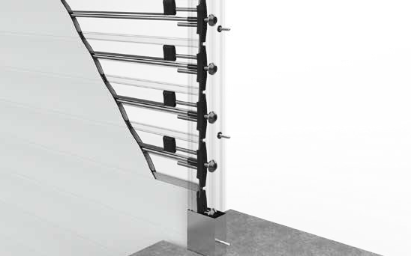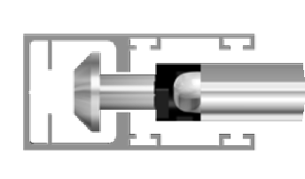SISTEMA ANTIEFRAZIONE CLASSE4
Sistema di atiefrazione composto da profilo tondo antistrappo in acciaio, barra in acciaio al manganese con trattamento antitaglio e rostro esterno guida, che scorre nella guida di sicurezza. Sistema ripetuto per ogni fascia.

4 DISTANZE
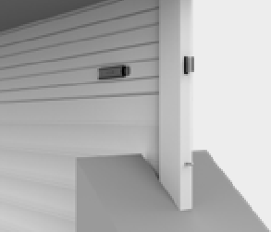
Massima configurazione.

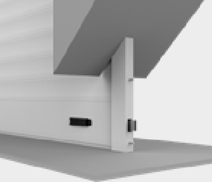
FERMOINFERIORE ANTISOLLEVAMENTO
FERMO SUPERIORE ANTISOLLEVAMENTO
Il telo di questa newSolar® può essere ordinato con 4 distanziali differenti: da 3cm, 2cm, 1cm, fino a 0,5 cm.
Anche più distanziali sullo stesso telo. Configurazione da comunicare al momento dell’ordine.

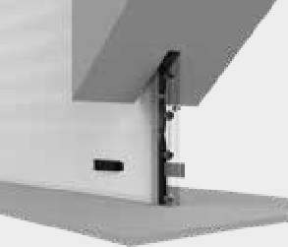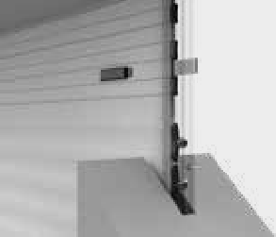


test eseguiti su un campione con dimensioni 160cm x 270cm

SECURE
3
5
la newSolar® per la sicurezza
Test effettuati presso i laboratori

SECURE
funzionalità
3
5

Resistenza atiefrazione classe 3

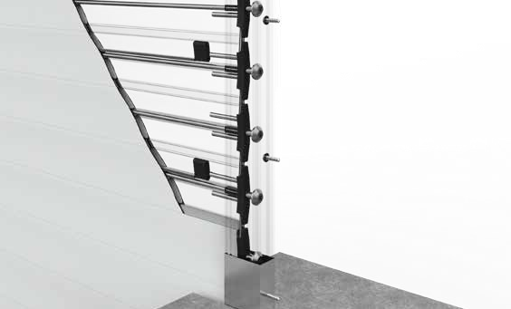DIMENSIONI MASSIME
Questo modello di newSolar® è disponibile con larghezza massima di 250cm per singolo telo.

SISTEMA STANDARD
Movimento brevettato che trasforma la newSolar® in un frangisole.

INGOMBRI RIDOTTI
Non avrai difficoltà ad utilizzarla nei cassonetti più diffusi.

SISTEMA SILENT
Movimento brevettato che trasforma la newSolar® in un frangisole.
Variante silenziata.

SISTEMA ANTIEFRAZIONE CLASSE 3
Sistema di atiefrazione composto da profilo tondo antistrappo in acciaio, barra in acciaio al manganese con trattamento antitaglio e rostro esterno guida, che scorre nella guida di sicurezza. Sistema ripetuto a fascia alternata. Rostro su ogni fascia

4 DISTANZE
Massima configurazione.

FERMOINFERIORE ANTISOLLEVAMENTO
FERMO SUPERIORE ANTISOLLEVAMENTO
Il telo di questa newSolar® può essere
ordinato con 4 distanziali differenti: da 3cm, 2cm, 1cm, fino a 0,5 cm.
Anche più distanziali sullo stesso telo. Configurazione da comunicare al momento dell’ordine.


test eseguiti su un campione con dimensioni 160cm x 270cm

SECURE
3IR
5
la newSolar® per la sicurezza

SECURE
funzionalità
3IR
5


Resistenza atiefrazione classe 3 Test effettuati presso i laboratori

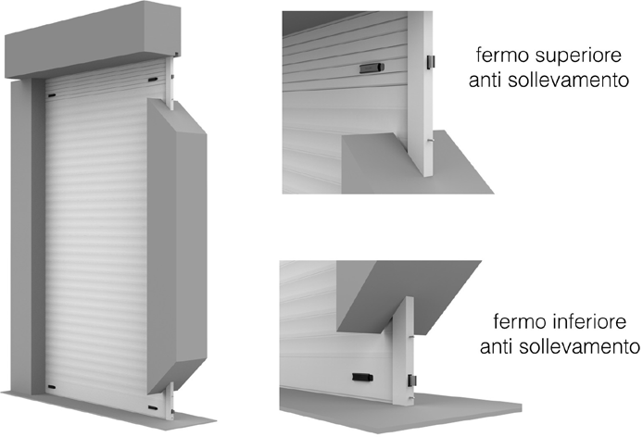
SISTEMA ANTIEFRAZIONE CLASSE 3
DIMENSIONI MASSIME
Questo modello di newSolar® è disponibile con larghezza massima di 250cm per singolo telo.

SISTEMA STANDARD
Movimento brevettato che trasforma la newSolar® in un frangisole.
INGOMBRI RIDOTTI
Non avrai difficoltà ad utilizzarla nei cassonetti più diffusi.

SISTEMA SILENT
Movimento brevettato che trasforma la newSolar® in un frangisole.
Variante silenziata.


test eseguiti su un campione con dimensioni 160cm x 270cm
4 DISTANZE
Massima configurazione.
Il telo di questa newSolar® può essere ordinato con 4 distanziali differenti: da 3cm, 2cm, 1cm, fino a 0,5 cm.
Anche più distanziali sullo stesso telo. Configurazione da comunicare al momento dell’ordine.

SECURE
2
5
la newSolar® per la sicurezza

SECURE
funzionalità
2
5

Resistenza atiefrazione classe 2 Test effettuati presso i laboratori

SISTEMA ANTIEFRAZIONE CLASSE 2
DIMENSIONI MASSIME
Questo modello di newSolar® è disponibile con larghezza massima di 250cm per singolo telo.

SISTEMA STANDARD
Movimento brevettato che trasforma la newSolar® in un frangisole.
INGOMBRI RIDOTTI
Non avrai difficoltà ad utilizzarla nei cassonetti più diffusi.

SISTEMA SILENT
Movimento brevettato che trasforma la newSolar® in un frangisole.
Variante silenziata.

test eseguiti su un campione con dimensioni 160cm x 270cm
4 DISTANZE
Massima configurazione.
Il telo di questa newSolar® può essere ordinato con 4 distanziali differenti: da 3cm, 2cm, 1cm, fino a 0,5 cm.
Anche più distanziali sullo stesso telo. Configurazione da comunicare al momento dell’ordine.

\COLOR
ral

PALETTE
\MODALITÀ

DI APERURA

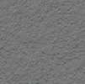

Bianco Opaco Ruvido
9010 GR
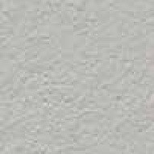
Grigio Chiaro Opaco Ruvido 7035 GR


puntinati
Avorio Opaco Ruvido
1013 GR
Marrone Opaco Ruvido F206
Verde Muschio Opaco Ruvido F222
Grigio Scuro Opaco Ruvido 7001 GR

Bianco Antico Ruvido

SEMPLICE DA PULIRE
Per la posizione delle doghe distanziate, la pulizia non è mai stata così semplice.
EASY TO CLEAN
Thanks to the position of distance slats cleaness has never been so simple.
F111


Marrone Marmo Antico Ruvido F115

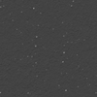
Grigio Marmo Antico Ruvido F112
MODALITÀ CHIUSA
MODALITÀ SEMIAPERTA
MODALITÀ “NEWSOLAR®”

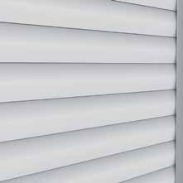
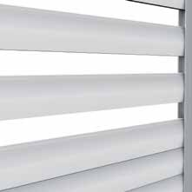
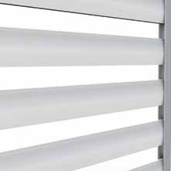
effetto legno

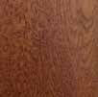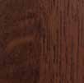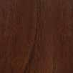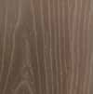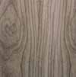

Renolit Chiaro Ruvido
PVC800
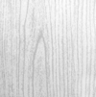
Bianco Grigio Venato Ruvido IC201
Renolit Scuro Ruvido
801
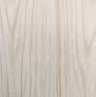
Bianco Beige Venato Ruvido IC200
Noce Medio Ruvido
S161
Brown Venato Ruvido
IC205
Sesame Venato Ruvido IC207



In questa modalità newSolar® si comporta da oscurante al 100%.

In questa modalità di sistema newSolar® permette di scegliere la quantità di luce e di aria che si desidera nell’ambiente in cui opera.

In questa modalità newSolar® è una schermatura solare.
Filtra il raggio ultravioletto lungo responsabile dell’innalzamento della temperatura negli ambienti. Inoltre protegge anche la tua privacy.

CERTIFICAZIONI



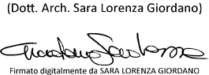Cliente
Commessa:
82974
Provenienza dell’oggetto:
campionato e fornito dal cliente
Identificazione dell’oggetto in accettazione:
2020/0106 del 20 gennaio 2020
Data dell’attività:
dal 23 gennaio 2020 al 28 gennaio 2020
Luogo dell’attività:
Istituto Giordano S.p.A. - Strada Erbosa Uno, 82/84 - 47043 Gatteo (FC) - Italia
Indice Pagina
Descrizione dell’oggetto* 2
Riferimenti normativi 4
Apparecchiature 5
Modalità 5
Condizioni ambientali 7
Risultati 7
Il presente documento è composto da n. 23 pagine e
non può essere riprodotto parzialmente, estrapolando parti di interesse a discrezione del cliente, con il rischio di favorire una interpretazione non corretta dei risultati, fatto salvo quanto definito a livello contrattuale.
I risultati si riferiscono solo all’oggetto in esame, così come ricevuto, e sono validi solo nelle condizioni in cui l’attività è stata effettuata.
L’originale del presente documento è costituito da un documento informatico firmato digitalmente ai sensi della Legislazione Italiana applicabile.
Responsabile Tecnico di Prova:
Dott. Andrea Cucchi
Responsabile del Laboratorio di Ottica:
Dott. Daniele Zecca
Compilatore: Agostino Vasini
Revisore: Dott. Andrea Cucchi
Pagina 1 di 23
Cliente
TENDA SISTEM S.r.l.
Via Giorgio Almirante, 15/17 - 70025 GRUMO APPULA (BA) - Italia
Oggetto*
tapparelle denominate
Attività
determinazione delle caratteristiche di comfort termico e visivo secondo la norma UNI EN 14501:2006
(*) secondo le dichiarazioni del cliente.

Bellaria-Igea Marina - Italia, 30 gennaio 2020
L’Amministratore Delegato
RAPPORTO DI PROVA N. 368951
TENDA SISTEM S.r.l.
Via Giorgio Almirante, 15/17 - 70025 GRUMO APPULA (BA) - Italia

Oggetto*
avvolgibili in alluminio denominati “newSolar Mini”, “newSolar Standard”, “newSolar Secure” e “newSolar Elephant”

Attività
resistenza termica di chiusura oscurante secondo le norme EN ISO 10077-2:2017 e UNI EN 13125:2003 (prova non accreditata da ACCREDIA)
Standard - secure 3 dis. 3cm Bianco | Secure 2 - secure 4 dis. 1cm Bianco
Standard - secure 3 dis. 3cm Marrone | Secure 2 - secure 4 dis. 1cm Marrone
Standard - secure 3 dis. 2cm Bianco | Secure 2 - secure 4 dis. 0,5cm Bianco
Standard - secure 3 dis. 2cm Marrone | Secure 2 - secure 4 dis. 0,5cm Marrone
Standard - secure 3 dis. 1cm Bianco | Elephant dis. 2cm Bianco
Standard - secure 3 dis. 1cm Marrone | Elephant dis. 2cm Marrone
Standard - secure 3 dis. 0,5cm Bianco | Elephant dis. 1cm Bianco
Standard - secure 3 dis. 0,5cm Marrone | Elephant dis. 1cm Marrone
Secure 2 - secure 4 dis. 3cm Bianco | Elephant dis. 0,5cm Bianco
Secure 2 - secure 4 dis. 3cm Marrone | Elephant dis. 0,5cm Marrone
Secure 2 - secure 4 dis. 2cm Bianco | Mini dis. 2cm Bianco
Secure 2 - secure 4 dis. 2cm Marrone | Mini dis. 2cm Marrone

Risultati
Denominazione oggetto | Nome commerciale | Resistenza termica intrinseca “Rsh”  [m² · K/W]
newSolar Mini | newSolar Mini | 0,0
newSolar Standard | newSolar Standard newSolar Secure 3 newSolar Secure 3 IR | 0,0
newSolar Elephant | newSolar Elephant | 0,0
newSolar Secure | newSolar Secure 2  newSolar Secure 4 | 0,0

Commessa:
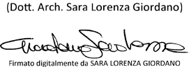87053
RAPPORTO DI PROVA N. 379653
Provenienza della documentazione tecnica:
fornita dal cliente
Data del ricevimento della documentazione tec- nica:
22 gennaio 2021
Data dell’attività:
dal 25 gennaio 2021 all’1 febbraio 2021
Luogo dell’attività:
Istituto Giordano S.p.A. - Blocco 2 - Via Gioacchi- no Rossini, 2 - 47814 Bellaria-Igea Marina (RN) - Italia
Indice Pagina
Descrizione dell’oggetto* 2
Riferimenti normativi 7
Modalità 8
Dati di calcolo 9
Risultati 9

Istituto Giordano S.p.A.
Via Gioacchino Rossini, 2

Tel. +39 0541 343030 - Fax +39 0541 345540
www.giordano.it

Codice fiscale/Partita IVA: 00 549 540 409 Capitale sociale € 1.500.000 i.v.

(*) secondo le dichiarazioni del cliente. Bellaria-Igea Marina - Italia, 10 febbraio 2021

L’Amministratore Delegato

Il presente documento è composto da n. 13 pagine e non può essere riprodotto parzialmente, estrapolando parti di interesse a discrezione del cliente, con il rischio di favorire una interpretazione non corretta dei risultati, fatto salvo quanto definito a livello contrattuale.
I risultati si riferiscono solo all’oggetto in esame, così come ricevuto, e sono validi solo nelle condizioni in cui l’attività è stata effettuata.
Denominazione oggetto (nome commerciale) | Permeabilità all’aria della chiusura | Resistenza termica addizionale “ΔR”  [m² · K/W]
newSolar Mini (newSolar Mini) | molto elevata | 0,08
newSolar Mini (newSolar Mini) | elevata | 0,09
newSolar Mini (newSolar Mini) | media | 0,11
newSolar Mini (newSolar Mini) | bassa | 0,14
newSolar Mini (newSolar Mini) | molto bassa (a tenuta) | 0,17
newSolar Standard (newSolar Standard newSolar Secure 3 newSolar Secure 3 IR) | molto elevata | 0,08
 | elevata | 0,09
 | media | 0,11
 | bassa | 0,14
 | molto bassa (a tenuta) | 0,17
newSolar Elephant (newSolar Elephant) | molto elevata | 0,08
newSolar Elephant (newSolar Elephant) | elevata | 0,09
newSolar Elephant (newSolar Elephant) | media | 0,11
newSolar Elephant (newSolar Elephant) | bassa | 0,14
newSolar Elephant (newSolar Elephant) | molto bassa (a tenuta) | 0,17
newSolar Secure (newSolar Secure 2  newSolar Secure 4) | molto elevata | 0,08
newSolar Secure (newSolar Secure 2  newSolar Secure 4) | elevata | 0,09
newSolar Secure (newSolar Secure 2  newSolar Secure 4) | media | 0,11
newSolar Secure (newSolar Secure 2  newSolar Secure 4) | bassa | 0,14
newSolar Secure (newSolar Secure 2  newSolar Secure 4) | molto bassa (a tenuta) | 0,17

L’originale del presente documento è costituito da un documento informatico firmato digitalmente ai sensi della Legislazione Italiana applicabile.
Responsabile Tecnico di Prova:
Dott. Ing. Gabriele Graci
Responsabile del Laboratorio di Trasmissione del calore - Calcoli:
Dott. Corrado Colagiacomo
Compilatore: Agostino Vasini
Revisore: Dott. Ing. Gabriele Graci Pagina 1 di 13

47814 Bellaria-Igea Marina (RN) - Italia
istitutogiordano@giordano.it PEC: ist-giordano@legalmail.it
R.E.A. c/o C.C.I.A.A. (RN) 156766
Registro Imprese della Romagna - Forlì-Cesena e Rimini n. 00 549 540 409
ISTITUTO GIORDANO S.p.A. Via Gioacchino Rossini, 2 - 47814 Bellaria-Igea Marina (RN) - Italia - Tel. +39 0541 343030 - istitutogiordano@giordano.it - www.giordano.it Cap. Soc. € 1.500.000 i.v. - R.E.A. c/o C.C.I.A.A. (RN): 156766 - Registro Imprese Romagna (Forlì-Cesena e Rimini) e CF/P. IVA: n. 00 549 540 409



Cliente
TENDA SISTEM S.r.l.
Via Giorgio Almirante, 15/17 - 70025 GRUMO APPULA (BA) - Italia
Oggetto*
chiusura oscurante denominata “NEW SOLAR SECURE 4”
Attività
resistenza all’effrazione e classificazione (resistenza sotto carico statico
e resistenza all’azione manuale di effrazione) secondo le norme UNI EN 1627:2011, UNI EN 1628:2016
e UNI EN 1630:2016
Risultati
(*) secondo le dichiarazioni del cliente.

Bellaria−Igea Marina − Italia, 30 aprile 2019
L’Amministratore Delegato
RAPPORTO DI PROVA N. 360634
RC 4
Cliente
TENDA SISTEM S.r.l.
Via Giorgio Almirante, 15/17 - 70025 GRUMO APPULA (BA) - Italia
Oggetto*
chiusura oscurante denominata “NEW SOLAR SECURE 3”
Attività
resistenza all’effrazione e classificazione (resistenza sotto carico statico, resistenza sotto carico dinamico
e resistenza all’azione manuale di effrazione) secondo le norme UNI EN 1627:2011, UNI EN 1628:2016,
UNI EN 1629:2016 e UNI EN 1630:2016
Risultati
(*) secondo le dichiarazioni del cliente.

Bellaria−Igea Marina − Italia, 30 aprile 2019
L’Amministratore Delegato
RAPPORTO DI PROVA N. 360635
RC 3

Istituto Giordano S.p.A. Via Gioacchino Rossini, 2
47814 Bellaria-Igea Marina (RN) - Italia
Commessa:
79337
Provenienza dell’oggetto:
campionato e fornito dal cliente
Identificazione dell’oggetto in accettazione:
2019/0329/B del 7 febbraio 2019
Data dell’attività:
8 febbraio 2019
Luogo dell’attività:
Istituto Giordano S.p.A. − Strada Erbosa Uno, 72 − 47043 Gatteo (FC) − Italia
Indice Pagina
Descrizione dell’oggetto* 2
Riferimenti normativi 4
Apparecchiature 4
Modalità 5
Condizioni ambientali 6
Risultati 6
Conclusioni 9
Il presente documento è composto da n. 9 pagine e
non può essere riprodotto parzialmente, estrapolando parti di interesse a discrezione del cliente, con il rischio di favorire una interpretazione non corretta dei risultati, fatto salvo quanto definito a livello contrattuale.
I risultati si riferiscono solo all’oggetto in esame, così come ricevuto, e sono validi solo nelle condizioni in cui l’attività è stata effettuata.
L’originale del presente documento è costituito da un documento informatico firmato digitalmente ai sensi della Legislazione Italiana applicabile.
Responsabile Tecnico di Prova:
Geom. Roberto Porta
Responsabile del Laboratorio di Security and Safety:
Dott. Andrea Bruschi
Compilatore: Paolo Bonito
Revisore: Geom. Roberto Porta
Pagina 1 di 9
Tel. +39 0541 343030 - Fax +39 0541 345540
www.giordano.it istitutogiordano@giordano.it PEC: ist-giordano@legalmail.it
Codice fiscale/Partita IVA: 00 549 540 409 Capitale sociale € 1.500.000 i.v.
R.E.A. c/o C.C.I.A.A. (RN) 156766
Registro Imprese della Romagna - Forlì-Cesena e Rimini n. 00 549 540 409
lstituto Giordano S.p.A.
Via Gioacchino Rossini, 2
Commessa:
77764
Provenienza dell’oggetto:
campionato e fornito dal cliente
Identificazione dell’oggetto in accettazione:
2019/0329/A del 7 febbraio 2019
Data dell’attività:
7 febbraio 2019
Luogo dell’attività:
Istituto Giordano S.p.A. − Strada Erbosa Uno, 72 − 47043 Gatteo (FC) − Italia
Indice Pagina
Descrizione dell’oggetto* 2
Riferimenti normativi 4
Apparecchiature 4
Modalità 5
Condizioni ambientali 6
Risultati 6
Conclusioni 9
Il presente documento è composto da n. 9 pagine e
non può essere riprodotto parzialmente, estrapolando parti di interesse a discrezione del cliente, con il rischio di favorire una interpretazione non corretta dei risultati, fatto salvo quanto definito a livello contrattuale.
I risultati si riferiscono solo all’oggetto in esame, così come ricevuto, e sono validi solo nelle condizioni in cui l’attività è stata effettuata.
L’originale del presente documento è costituito da un documento informatico firmato digitalmente ai sensi della Legislazione Italiana applicabile.
Responsabile Tecnico di Prova:
Geom. Roberto Porta
Responsabile del Laboratorio di Security and Safety:
Dott. Andrea Bruschi
Compilatore: Paolo Bonito
Revisore: Geom. Roberto Porta
Pagina 1 di 9
47814 Bellaria-Igea Marina (RN) - Italia
Tel. +39 0541 343030 - Fax +39 0541 345540
www.giordano.it istitutogiordano@giordano.it PEC: ist-giordano@legalmail.it
Codice fiscale/Partita IVA: 00 549 540 409 Capitale sociale € 1.500.000 i.v.
R.E.A. c/o C.C.I.A.A. (RN) 156766
Registro Imprese della Romagna - Forlì-Cesena e Rimini n. 00 549 540 409



RAPPORTO DI PROVA

N. 0372/RP/2021

13 Gennaio 2021

Richiedente
Tenda Sistem S.r.l.
Via Giorgio Almirante, 15/17 70025 Grumo Appula (BA)

Campione sottoposto a prova
Tapparella New Solar
appartenente alla serie commercialmente denominata NEWSOLAR SECURE 3 IR

Prove eseguite
Resistenza all’effrazione

Riferimenti normativi
UNI EN 1627:2011
UNI EN 1628:2016
UNI EN 1629:2016
UNI EN 1630:2016

Il Rapporto è composto da n. 15 pagine e può essere riprodotto solo integralmente.
I risultati ottenuti si riferiscono unicamente ai campioni sottoposti a prova
RAPPORTO DI PROVA

N. 0300/RP/19

02 Maggio 2019

Richiedente
Tenda Sistem S.r.l.
Via Giorgio Almirante, 15/17 70025 Grumo Appula (BA)

Campione sottoposto a prova
Tapparella New Solar
appartenente alla serie commercialmente denominata NEWSOLAR SECURE 2

Prove eseguite
Resistenza all’effrazione

Riferimenti normativi
EN 14351-1:2006+A2:2016 UNI EN 1627:2011
UNI EN 1628:2016
UNI EN 1629:2016
UNI EN 1630:2016

Il Rapporto è composto da n. 16 pagine e può essere riprodotto solo integralmente.
I risultati ottenuti si riferiscono unicamente ai campioni sottoposti a prova

IRCCOS S.r.l. - Via Achille Grandi 17 – 21017 Samarate (VA) - Tel. 0331 594628 Unità operativa secondaria – Via dell’Industria, 6 – 72017 – Ostuni Z.I. (BR)
Cap. Soc. €89.220,80 I.V. - C.F. e P. Iva 05159630960 - R.E.A. VA-351993 - www.irccos.com



RAPPORTO DI PROVA

N. 0377/RP/2021

27 Gennaio 2021

Richiedente
Tenda Sistem S.r.l.
Via Giorgio Almirante, 15/17 70025 Grumo Appula (BA)

Campione sottoposto a prova
Tapparella con fasce distanziabili
commercialmente denominata “NEWSOLAR STANDARD, NEWSOLAR SECURE 2-3-4” (cfr. descrizione)

Prove eseguite
Resistenza al carico del vento

Riferimenti normativi
UNI EN 13659:2015
UNI EN 1932:2013

Il Rapporto è composto da n. 10 pagine e può essere riprodotto solo integralmente.
I risultati ottenuti si riferiscono unicamente ai campioni sottoposti a prova

RAPPORTO DI PROVA

N. 0376/RP/2021

27 Gennaio 2021

Richiedente
Tenda Sistem S.r.l.
Via Giorgio Almirante, 15/17 70025 Grumo Appula (BA)

Campione sottoposto a prova
Tapparella con fasce distanziabili commercialmente denominata “NEWSOLAR MINI”
(cfr. descrizione)

Prove eseguite
Resistenza al carico del vento

Riferimenti normativi
UNI EN 13659:2015
UNI EN 1932:2013

Il Rapporto è composto da n. 10 pagine e può essere riprodotto solo integralmente.
I risultati ottenuti si riferiscono unicamente ai campioni sottoposti a prova

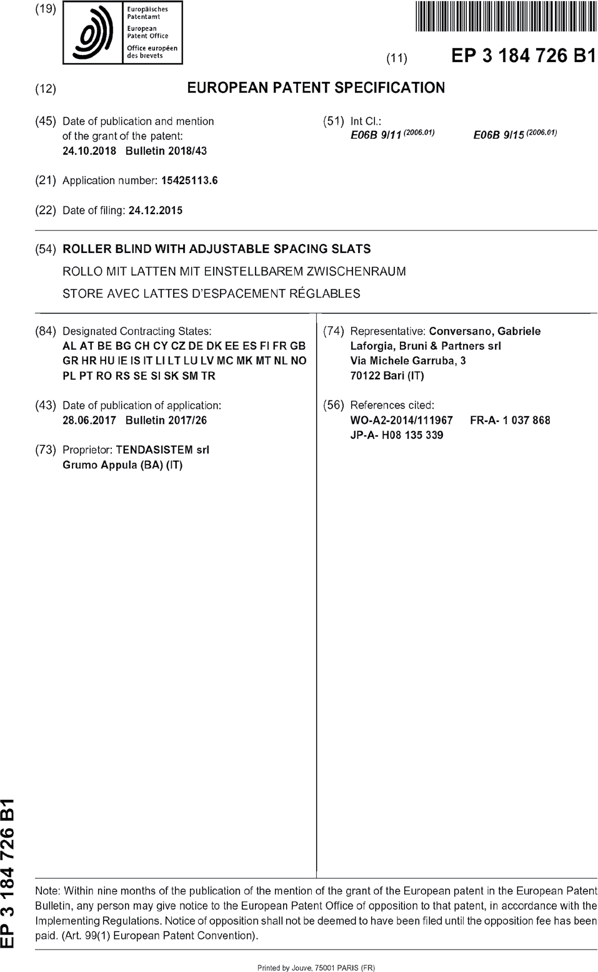

RAPPORTO DI PROVA

N. 0375/RP/2021

27 Gennaio 2021

Richiedente
Tenda Sistem S.r.l.
Via Giorgio Almirante, 15/17 70025 Grumo Appula (BA)

Campione sottoposto a prova
Tapparella con fasce distanziabili commercialmente denominata “NEWSOLAR ELEPHANT”
(cfr. descrizione)

Prove eseguite
Resistenza al carico del vento

Riferimenti normativi
UNI EN 13659:2015
UNI EN 1932:2013

Il Rapporto è composto da n. 10 pagine e può essere riprodotto solo integralmente.
I risultati ottenuti si riferiscono unicamente ai campioni sottoposti a prova

NOTE


www.newsolar.info


distribuito da
Tenda Sistem srl

